BỘ LAO ĐỘNG THƯƠNG BINH VÀ XÃ HỘI  ------- | CỘNG HÒA XÃ HỘI CHỦ NGHĨA VIỆT NAM  Độc lập - Tự do - Hạnh phúc  ---------------
Số: 1399/LĐTBXH-VL  V/v tiếp nhận và giải quyết hưởng trợ cấp thất nghiệp trên Cổng Dịch vụ công Quốc gia | Hà Nội, ngày 04 tháng 5 năm 2022

Kính gửi: Chủ tịch Ủy ban nhân dân tỉnh, thành phố trực thuộc Trung ương
Thực hiện nhiệm vụ Chính phủ giao tại tiết c điểm 10 Mục I Nghị quyết số 107/NQ-CP ngày 11 tháng 9 năm 2021 về Phiên họp Chính phủ thường kỳ tháng 8 năm 2021 và Quyết định số 06/QĐ-TTg ngày 06 tháng 01 năm 2022 của Thủ tướng Chính phủ phê duyệt Đề án phát triển ứng dụng dữ liệu về dân cư, định danh và xác thực điện tử phục vụ chuyển đổi số quốc gia giai đoạn 2022-2025, tầm nhìn đến năm 2030, Bộ Lao động - Thương binh và Xã hội đã phối hợp với Văn phòng Chính phủ, Bảo hiểm xã hội Việt Nam và các cơ quan, đơn vị liên quan để cung cấp dịch vụ công giải quyết hưởng trợ cấp thất nghiệp trên Cổng Dịch vụ công quốc gia (tại địa chỉ https://dichvucong.gov.vn).
Để việc cung cấp dịch vụ công trực tuyến, hỗ trợ người lao động thực hiện thủ tục được nhanh chóng, thuận tiện, Bộ Lao động - Thương binh và Xã hội trân trọng đề nghị Chủ tịch Ủy ban nhân dân tỉnh, thành phố trực thuộc Trung ương chỉ đạo các cơ quan, đơn vị liên quan triển khai ngay các nội dung sau:
1. Sở Lao động - Thương binh và Xã hội, Trung tâm Dịch vụ việc làm triển khai, thực hiện theo quy trình, biểu mẫu của Bộ Lao động - Thương binh và Xã hội về việc tiếp nhận, giải quyết hưởng trợ cấp thất nghiệp trên Cổng Dịch vụ công quốc gia (quy trình kèm theo).
2. Sử dụng tài khoản quản trị cấp cao của Ủy ban nhân dân tỉnh, thành phố trực thuộc Trung ương (đăng ký bằng thiết bị chứng thư số được cấp cho Ủy ban nhân dân tỉnh hoặc cơ quan được Ủy ban nhân dân tỉnh ủy quyền quản lý) để phân quyền cho tài khoản quản trị của Sở Lao động - Thương binh và Xã hội và Trung tâm Dịch vụ việc làm để giải quyết thủ tục hành chính nêu trên.
Tài liệu hướng dẫn các bước thực hiện trên Hệ thống đối với tài khoản cấp cao và tài khoản giải quyết thủ tục hành chính trong chức năng “Hướng dẫn sử dụng” trên Cổng Dịch vụ công quốc gia (tại địa chỉ https://quantricovi.dichvucong.gov.vn).
Mọi thông tin chi tiết về sử dụng tài khoản, đề nghị liên hệ với đồng chí Nguyễn Đình Lợi, chuyên viên Cục Kiểm soát thủ tục hành chính, Văn phòng Chính phủ (điện thoại: 080.40551, 0984.688.909).
Trong quá trình tổ chức thực hiện nếu có phát sinh, vướng mắc đề nghị phản ánh về Bộ Lao động - Thương binh và Xã hội để tổng hợp, hướng dẫn.
Trân trọng cảm ơn./.

Nơi nhận:  - Như trên;  - Bộ trưởng (để báo cáo);  - Thứ trưởng Nguyễn Bá Hoan;  - Văn phòng Chính phủ;  - Bộ Công An;  - Bảo hiểm xã hội Việt Nam;  - Sở LĐ-TB&XH;  - Trung tâm Thông tin;  - Lưu: VT, CVL. | KT. BỘ TRƯỞNG  THỨ TRƯỞNG  Lê Văn Thanh

QUY TRÌNH TIẾP NHẬN, GIẢI QUYẾT HƯỞNG TRỢ CẤP THẤT NGHIỆP CHO NGƯỜI LAO ĐỘNG TRÊN CỔNG DỊCH VỤ CÔNG QUỐC GIA
(kèm theo công văn số 1399/LĐTBXH-VL ngày 04/5/2022)
1. Sơ đồ quy trình:
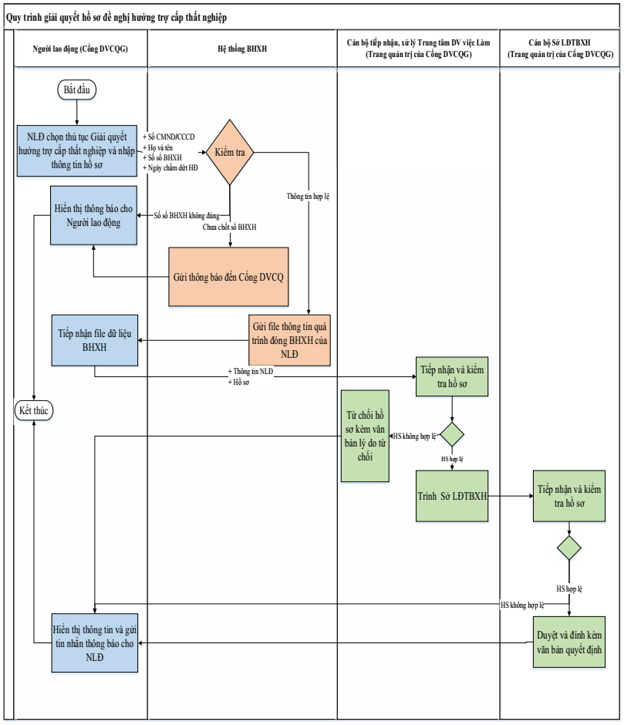
2. Mô tả quy trình:
Bước 1: Người lao động đăng ký tài khoản, đăng nhập trên cổng Dịch vụ công Quốc gia và thực hiện:
- Tìm kiếm và chọn nộp dịch vụ công: Giải quyết hưởng trợ cấp thất nghiệp
- Nhập thông tin đơn đề nghị trợ cấp thất nghiệp theo mẫu số 01
- Đính kèm hồ sơ:
+ Bản chụp hoặc bản scan giấy tờ chứng minh chấm dứt hợp đồng lao động hoặc hợp đồng làm việc theo quy định.
Chọn gửi Trung tâm dịch vụ việc làm thuộc Sở Lao động - Thương binh và Xã hội để tiếp nhận, giải quyết hồ sơ.
Bước 2: Cổng Dịch vụ công Quốc gia tự động chuyển thông tin người lao động (bao gồm họ và tên, số CMND/CCCD/hộ chiếu, Số sổ bảo hiểm xã hội, ngày chấm dứt hợp đồng lao động/hợp đồng làm việc) qua hệ thống của cơ quan Bảo hiểm xã hội.
Bước 3: Sau khi nhận được thông tin của người lao động từ Cổng Dịch vụ công Quốc gia chuyển đến, cơ quan bảo hiểm xã hội có trách nhiệm kiểm tra thông tin người lao động.
- Trường hợp 01: nếu thông tin số sổ bảo hiểm xã hội và một trong hai thông tin họ tên hoặc số CMND/CCCD/hộ chiếu không đúng với dữ liệu của cơ quan bảo hiểm xã hội thì trả lại kết quả không hợp lệ (lưu ý ghi rõ nội dung không chính xác) về Cổng Dịch vụ công Quốc gia để hiển thị thông báo ngay khi người lao động gửi hồ sơ.
- Trường hợp 02: nếu thông tin số sổ bảo hiểm xã hội và một trong hai thông tin họ tên hoặc số CMND/CCCD/hộ chiếu trùng với dữ liệu của cơ quan bảo hiểm xã hội thì trong thời hạn 02 ngày làm việc kể từ ngày nhận được thông tin từ Cổng Dịch vụ công Quốc gia chuyển đến, bảo hiểm xã hội phải trả lại thông tin về quá trình đóng bảo hiểm xã hội, bảo hiểm thất nghiệp của người lao động, thực hiện ký số và chuyển lại cho Cổng Dịch vụ công Quốc gia để chuyển hồ sơ trực tuyến đến trung tâm dịch vụ việc làm.
- Trường hợp 03: Nếu người lao động chưa được chốt sổ bảo hiểm xã hội thì cơ quan bảo hiểm xã hội gửi lại thông báo về việc chưa chốt sổ cho Cổng Dịch vụ công Quốc gia để hiển thị thông báo ngay cho người lao động khi gửi hồ sơ.
Bước 4: Trong thời hạn 16 ngày làm việc kể từ ngày nhận được dữ liệu tham gia bảo hiểm thất nghiệp của người lao động do bảo hiểm xã hội chuyển đến trên Cổng Dịch vụ công Quốc gia, cán bộ Trung tâm Dịch vụ việc làm rà soát, gửi hồ sơ người lao động đủ điều kiện hỗ trợ trình Sở Lao động - Thương binh và Xã hội theo đúng quy định (tùy thuộc vào điều kiện của từng địa phương, Trung tâm Dịch vụ việc làm và Sở Lao động - Thương binh và Xã hội có thể lựa chọn phương thức trình qua Cổng dịch vụ công Quốc gia hoặc trình trực tiếp).
Nếu hồ sơ không đạt yêu cầu, cán bộ cập nhật thông tin từ chối hồ sơ có đính kèm văn bản nêu rõ lý do trên cổng Cổng dịch vụ công Quốc gia.
Bước 5: Trong thời hạn 2 ngày làm việc kể từ ngày nhận được hồ sơ do Trung tâm Dịch vụ việc làm chuyển đến, Sở Lao động - Thương binh và Xã hội phản hồi kết quả:
- Trường hợp hồ sơ không đạt yêu cầu, cán bộ cập nhật trạng thái từ chối hồ sơ và đính kèm văn bản trả lời lên Cổng Dịch vụ công Quốc gia để thông báo cho người lao động.
- Trường hợp hồ sơ hợp lệ, cán bộ cập nhật trạng thái Duyệt hồ sơ và đính kèm quyết định hưởng trợ cấp thất nghiệp theo mẫu số 02 (có ký số).
Khi hồ sơ được phê duyệt hoặc bị từ chối, hệ thống gửi thông báo qua SMS tới người lao động, đồng thời hiển thị thông tin, văn bản liên quan trên cổng Dịch vụ công Quốc Gia./.

Ghi chú:
1. Trong thời gian hưởng trợ cấp thất nghiệp người lao động thực hiện quyền và trách nhiệm theo quy định hiện hành.
2. Việc chuyển quyết định hưởng trợ cấp thất nghiệp cho cơ quan bảo hiểm xã hội chi trả và cấp thẻ bảo hiểm y tế cho người lao động thực hiện theo quy định hiện hành.

Mẫu số 01
CỘNG HÒA XÃ HỘI CHỦ NGHĨA VIỆT NAM
Độc lập - Tự do - Hạnh phúc
---------------
ĐỀ NGHỊ HƯỞNG TRỢ CẤP THẤT NGHIỆP
Kính gửi: Trung tâm Dịch vụ việc làm ……………................
Tên tôi là:.………………..…..…. sinh ngày ...... /……./…… Nam , Nữ
Số chứng minh nhân dân/CCCD/Hộ chiếu: ……………………...…………...……
Ngày cấp: ……/……../….…. nơi cấp:…………………………………………..…
Số sổ BHXH: …………………………………..…………………………… …..…
Số điện thoại:………….……..…Địa chỉ email (nếu có)……………...….………...
Dân tộc:…………………………. Tôn giáo:……………..…………………..……
Số tài khoản (ATM nếu có)……….….… tại ngân hàng:………………………...…
Trình độ đào tạo:…………………………………………………………..……….
Ngành nghề đào tạo:…………………………………………………………..……
Nơi thường trú (1):………………………………………………………………....
Chỗ ở hiện nay (2):…………………..…...…………………………..………..…..
Ngày …../……/……, tôi đã chấm dứt hợp đồng lao động/hợp đồng làm việc với (tên đơn vị) ................................................................................................................... tại địa chỉ: ...................................................................................................
Lý do chấm dứt hợp đồng lao động/hợp đồng làm việc:………………...…………
…………………………………………………………………………………...………
Loại hợp đồng lao động/hợp đồng làm việc:…………………..……………………
Số tháng đóng bảo hiểm thất nghiệp................................tháng.
Nơi đề nghị nhận trợ cấp thất nghiệp (BHXH quận/huyện hoặc qua thẻ ATM): ………………...………………….…………………………….……………….
Địa chỉ đăng ký nhận thẻ bảo hiểm y tế (3): ………………………..……………………………………. …................................................................................................................) □
Kèm theo Đề nghị này là (4)............................................................................ của tôi. Đề nghị quý Trung tâm xem xét, giải quyết hưởng trợ cấp thất nghiệp cho tôi theo đúng quy định.
Tôi cam đoan nội dung ghi trên là hoàn toàn đúng sự thật, nếu sai tôi sẽ chịu trách nhiệm trước pháp luật./.

.........., ngày ....... tháng ..... năm ……..
Người đề nghị
(Ký, ghi rõ họ tên)
Ghi chú:
1. (1, 2,3) Ghi rõ số nhà, đường phố, tổ, thôn, xóm, làng, ấp, bản, buôn, phum, sóc; (4) Bản chụp hoặc bản scan giấy tờ chứng minh chấm dứt hợp đồng lao động/ hợp đồng làm việc theo quy định
2. Trong thời hạn 15 ngày làm việc kể từ ngày nộp hồ sơ đề nghị hưởng trợ cấp thất nghiệp, nếu ông/bà tìm được việc làm hoặc không có nhu cầu hưởng trợ cấp thất nghiệp thì phải thông báo ngay cho Trung tâm Dịch vụ việc làm.

Mẫu số 02
Y BAN NHÂN DÂN TỈNH/THÀNH PHỐ...  SỞ LAO ĐỘNG-THƯƠNG BINH VÀ XÃ HỘI  ------- | CỘNG HÒA XÃ HỘI CHỦ NGHĨA VIỆT NAM  Độc lập - Tự do - Hạnh phúc  ---------------
Số: ………. | ............., ngày ...... tháng .... năm .......

QUYẾT ĐỊNH
Về việc hưởng trợ cấp thất nghiệp
GIÁM ĐỐC SỞ LAO ĐỘNG-THƯƠNG BINH VÀ XÃ HỘI
TỈNH/THÀNH PHỐ .....................
Căn cứ Luật Việc làm ngày 16 tháng 11 năm 2013;
Căn cứ Nghị định số 28/2015/NĐ-CP ngày 12/3/2015 của Chính phủ quy định chi tiết thi hành một số điều của Luật Việc làm về bảo hiểm thất nghiệp (sau đây viết tắt là Nghị định số 28/2015/NĐ-CP;
Căn cứ Nghị định số 61/2020/NĐ-CP ngày 29/5/2020 sửa đổi, bổ sung một số điều của Nghị định số 28/2015/NĐ-CP;
Căn cứ Thông tư số 28/2015/TT-BLĐTBXH ngày 31/7/2015 của Bộ trưởng Bộ Lao động-Thương binh và Xã hội hướng dẫn thực hiện Điều 52 của Luật Việc làm và một số điều của Nghị định số 28/2015/NĐ-CP;
Căn cứ………………………………….. (văn bản quy định chức năng, nhiệm vụ, quyền hạn và cơ cấu tổ chức của Sở Lao động - Thương binh và Xã hội);
Căn cứ Hồ sơ đề nghị hưởng trợ cấp thất nghiệp của ông/bà…..……………..…….;
Theo đề nghị của Giám đốc Trung tâm Dịch vụ việc làm…………………………..,
QUYẾT ĐỊNH:
Điều 1. Trợ cấp thất nghiệp đối với:
Ông/bà ........................................................... Sinh ngày ............. / .........../…….….
Số chứng minh nhân dân/CCCD/hộ chiếu: ………..……………..…...……………
Ngày cấp:… ……/……..../….…. nơi cấp:…………………………………………
Số sổ BHXH………….............................................................................................
Nơi thường trú (1):………….…...............................................................................
Chỗ ở hiện nay (2):..……………….……………………………..………...………
Số tài khoản ATM (nếu có)…….….….… tại ngân hàng:……………………..……
Tổng số tháng đóng bảo hiểm thất nghiệp để giải quyết hưởng trợ cấp thất nghiệp: ........................tháng.
Mức trợ cấp thất nghiệp hằng tháng:……………………. đồng
(Số tiền bằng chữ: ....................................................................................đồng)
Số tháng được hưởng trợ cấp thất nghiệp:……….……………… . tháng.
Nơi nhận trợ cấp thất nghiệp (3): ..............................................................................
Thời gian hưởng trợ cấp thất nghiệp từ ngày….…../…../.….. đến ngày..…./…/...…
Số tháng đã đóng bảo hiểm thất nghiệp chưa giải quyết hưởng trợ cấp thất nghiệp được bảo lưu (nếu có): ...................tháng
Điều 2. Trong thời gian hưởng trợ cấp thất nghiệp, ông/bà có trách nhiệm tích cực tìm kiếm việc làm và thực hiện việc thông báo hằng tháng với Trung tâm Dịch vụ việc làm về việc tìm kiếm việc làm theo quy định. Ngày thông báo hằng tháng về việc tìm kiếm việc làm thực hiện theo Phụ lục ban hành kèm theo Quyết định này.
Điều 3. Quyết định này có hiệu lực kể từ ngày ký.
Điều 4. Giám đốc Bảo hiểm xã hội tỉnh/thành phố ...........................; Giám đốc
Trung tâm Dịch vụ việc làm.................................. và ông/bà có tên trên chịu trách nhiệm thi hành Quyết định này./.

Nơi nhận:  - Như Điều 4;  - Lưu: VT,..... | GIÁM ĐỐC  (Ký, đóng dấu và ghi rõ họ tên)
Ghi chú:
(1, 2) Ghi rõ số nhà, đường phố, tổ, thôn, xóm, làng, ấp, bản, buôn, phum, sóc.
(3) Ghi rõ nơi nhận trợ cấp thất nghiệp là bảo hiểm xã hội cấp huyện.

PHỤ LỤC
NGÀY THÔNG BÁO HẰNG THÁNG VỀ VIỆC TÌM KIẾM VIỆC LÀM
(Ban hành kèm theo Quyết định số ........................... ngày....../....../.......)
Ngày thông báo hằng tháng về việc tìm kiếm việc làm của ông/bà trong thời gian hưởng trợ cấp thất nghiệp, cụ thể như sau:
STT | Ngày, tháng thông báo | Thông tin về việc thông báo tìm kiếm việc làm hàng tháng |  | Xác nhận của TT GTVL  (Chữ ký của cán bộ tiếp nhận thông báo) | Ghi chú
STT | Ngày, tháng thông báo | Đã thông báo | Chưa thông báo |  | Ghi chú
1 | ……/……./……
2 | ....../......./…. đến ngày…./…./…
3 | ....../......./…. đến ngày…./…./…
4 | ....../......./…. đến ngày…./…./…
5 | ....../......./…. đến ngày…./…./…
6 | ....../......./…. đến ngày…./…./…
7 | ....../......./…. đến ngày…./…./…
8 | ....../......./…. đến ngày…./…./…
9 | ....../......./…. đến ngày…./…./…
10 | ....../......./…. đến ngày…./…./…
11 | ....../......./…. đến ngày…./…./…
12 | ....../......./…. đến ngày…./…./…
Ghi chú:
1. Trong thời gian hưởng trợ cấp thất nghiệp người lao động phải thông báo về việc tìm kiếm việc làm với Trung tâm Dịch vụ việc làm. Phương thức thực hiện: trực tiếp hoặc gián tiếp qua thư điện tử, fax, qua đường bưu điện...(phương thức gián tiếp được thực hiện cho đến khi công bố hết dịch Covid-19). Nếu không thực hiện thông báo hằng tháng về việc tìm kiếm việc làm người lao động sẽ bị tạm dừng hưởng trợ cấp thất nghiệp. Thời gian tạm dừng người lao động không được hưởng tiền trợ cấp thất nghiệp.
2. Người lao động bị tạm dừng hưởng trợ cấp thất nghiệp nếu còn thời gian hưởng trợ cấp thất nghiệp mà tiếp tục thông báo về việc tìm kiếm việc làm thì được tiếp tục được hưởng trợ cấp thất nghiệp.
3. Người lao động đang hưởng trợ cấp thất nghiệp nếu thuộc một trong các trường hợp sau: có việc làm; thực hiện nghĩa vụ quân sự, nghĩa vụ công an; đi học tập có thời hạn từ đủ 12 tháng trở lên thì trong thời hạn 03 ngày làm việc kể từ ngày thuộc một trong các trường hợp nêu trên, người lao động phải thông báo ngay với trung tâm dịch vụ việc làm. Nếu không thực hiện đúng quy định này thì thời gian đóng bảo hiểm thất nghiệp tương ứng với thời gian hưởng trợ cấp thất nghiệp mà người lao động chưa nhận sẽ không được bảo lưu để làm căn cứ tính hưởng trợ cấp thất nghiệp cho cho lần hưởng trợ cấp thất nghiệp tiếp theo.

